SOV App — README manual
v1.1 PUBLIC RELEASE · praktični vodič za korištenje aplikacije
Što je SOV app?
Terenski speleo/GIS alat za pretragu objekata, rad s kartama, offline pripremu izleta, waypointima, trackovima, nacrtima i vlastitim bazama.

1. Pronađi objekt  Search: odaberi bazu, upiši naziv/lokaciju/pločicu, prikaži rezultate na karti ili exportaj KML. | 2. Pripremi teren  Izleti: kreiraj terenski paket s datumom, područjem, offline kartom i opcionalnim trackovima. | 3. Radi na karti  Karta: koristi GPS, waypoint, track, pen, ruler, slojeve, offline karte i importirane podatke.

Kako koristiti manual
Svaka sljedeća stranica ima vizual s lijeve strane i kratko objašnjenje s desne strane. Dno vizuala je skraćeno gdje je bilo nepotrebnih komentara/footera.

Legenda točaka i boja
Boje omogućuju brzo razlikovanje izvora i statusa objekata na karti.
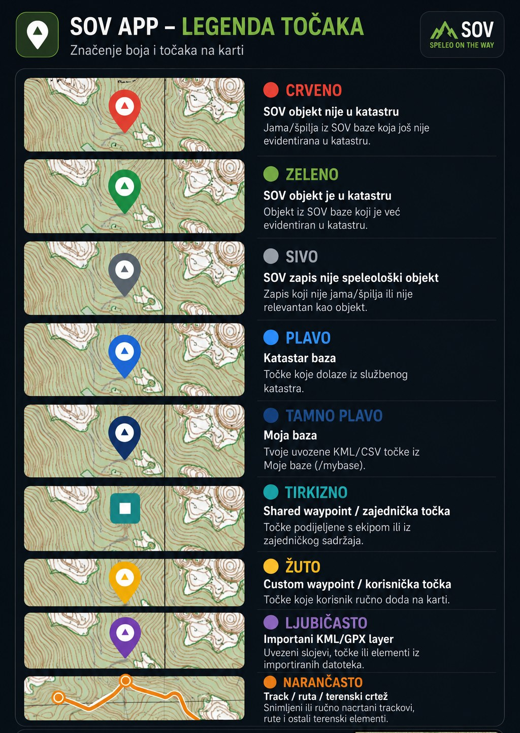 | Ukratko  - Crveno: SOV objekt nije u katastru.  - Zeleno: SOV objekt je u katastru.  - Sivo: SOV zapis nije speleološki objekt ili nije relevantan kao objekt.  - Plavo: katastarska baza.  - Tamno plavo: Moja baza, odnosno uvezene KML/CSV točke iz /mybase.  - Tirkizno: shared waypoint / zajednička točka za sadržaje podijeljene s ekipom.  - Žuto: custom waypoint / korisnička točka.  - Ljubičasto: importirani KML/GPX layer.  - Narančasto: track, ruta ili terenski crtež.

Karta — glavni terenski ekran
Bočni alati omogućuju brzi rad bez ulaska u duboke menije.
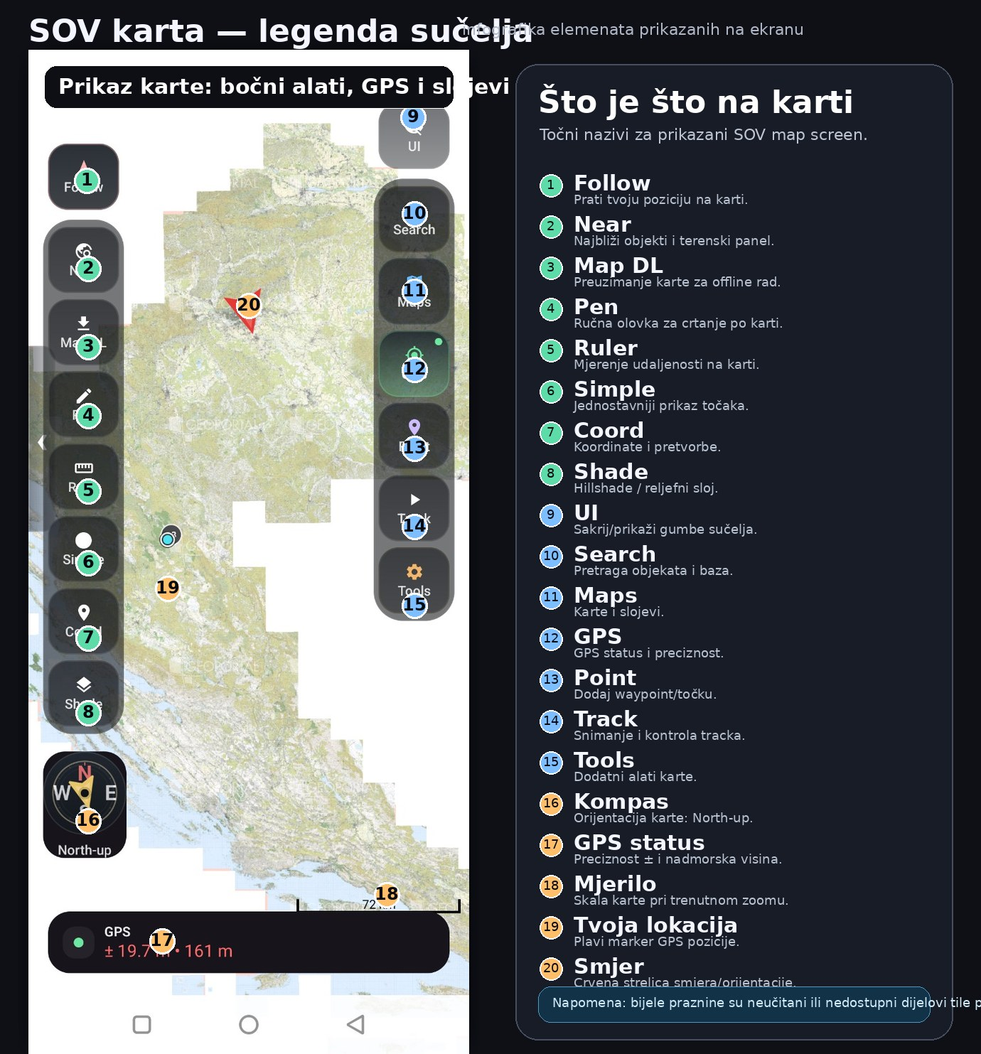 | Ukratko  - Follow prati tvoju poziciju na karti.  - Near prikazuje terenske informacije u blizini.  - Map DL preuzima područje za offline rad.  - Pen omogućuje ručno crtanje po karti; linija se može exportati kao GPX.  - Ruler mjeri udaljenost, Coord radi s koordinatama, Shade dodaje hillshade.  - Maps otvara osnovne karte, hillshade, TK/Geo overlaye i vlastite WMS izvore.  - GPS pokazuje preciznost/visinu, Track snima rutu kretanja.

Search 1 — Pretraga objekata
Odaberi izvor, upiši pojam i prikaži rezultate na karti.
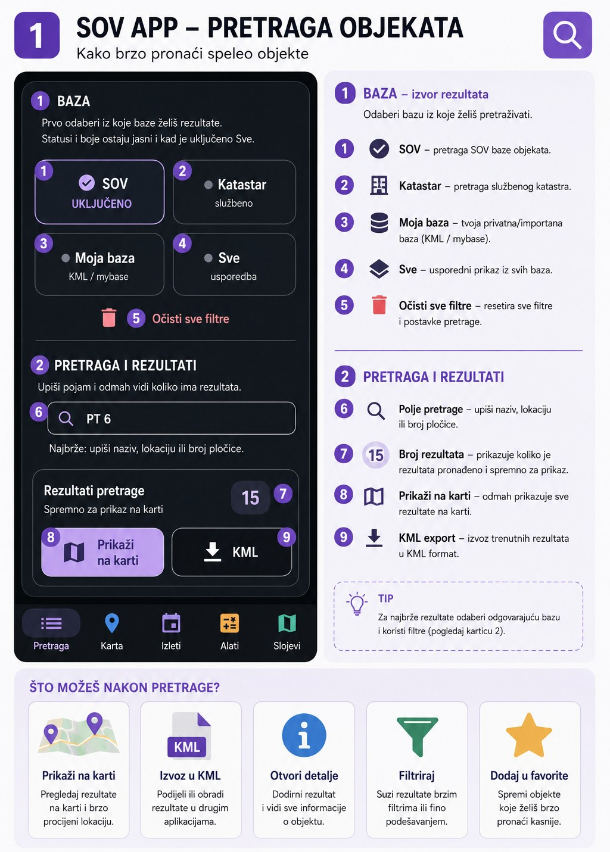 | Ukratko  - Izvori: SOV, Katastar, Moja baza ili Sve.  - Pretražuje naziv, lokaciju ili broj pločice.  - Rezultati se mogu odmah prikazati na karti.  - KML export izvozi trenutne rezultate za daljnji rad.  - Moja baza uključuje tvoje uvezene KML/CSV točke.

Search 2 — Filteri i brzo filtriranje
Filteri smanjuju broj rezultata i ubrzavaju terenski rad.
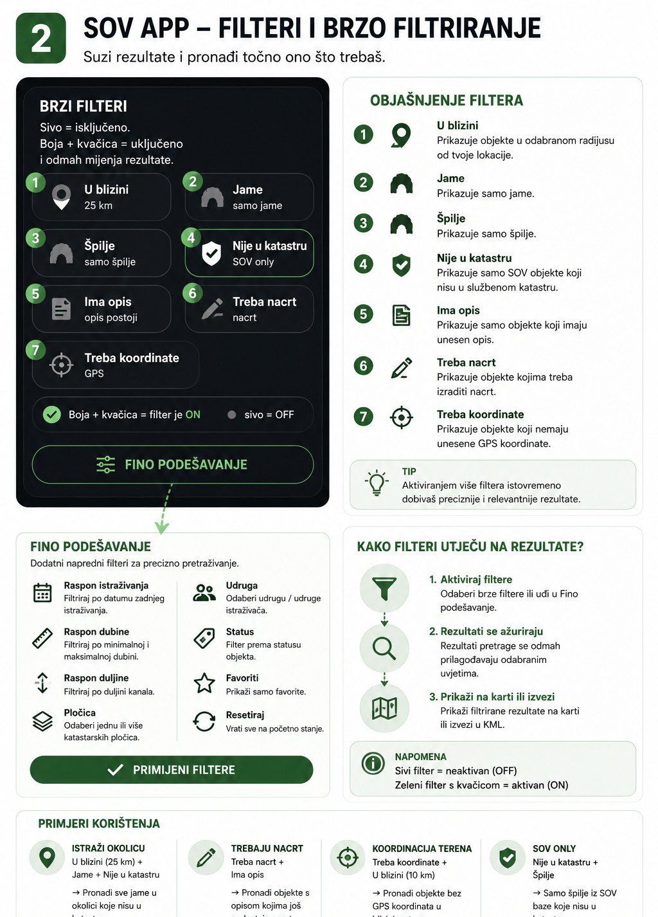 | Ukratko  - U blizini filtrira objekte u odabranom radijusu.  - Jame i Špilje su brzi filteri po tipu objekta.  - Nije u katastru prikazuje samo SOV objekte koji još nisu u službenom katastru.  - Ima opis, Treba nacrt i Treba koordinate pomažu kod planiranja rada.  - Fino podešavanje služi za napredne filtere: dubina, duljina, pločice, status i favoriti.

Search 3 — Detalji objekta
Kartica objekta daje brze akcije i sve važne podatke za teren.
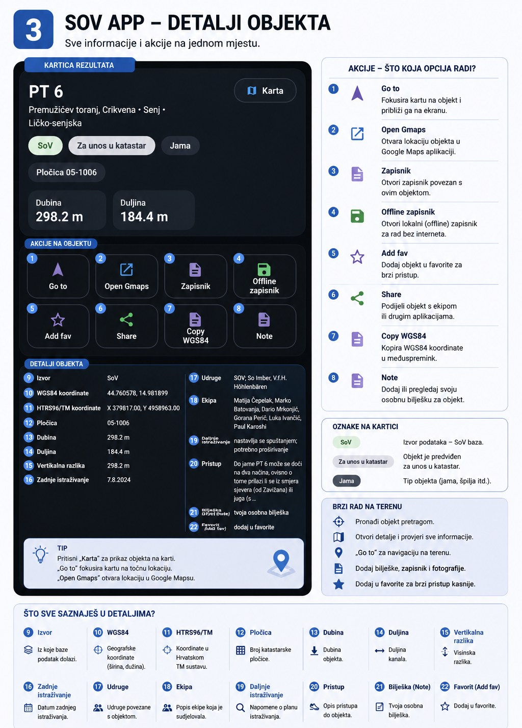 | Ukratko  - Go to fokusira objekt na karti, a Open Gmaps otvara lokaciju u Google Mapsu.  - Zapisnik i Offline zapisnik služe za dokumentaciju objekta.  - Share, Copy WGS84 i Note su brze terenske akcije.  - Detalji uključuju izvor, koordinate, pločicu, dubinu, duljinu, zadnje istraživanje, udruge, ekipu, daljnje istraživanje i pristup.

Search 4 — Nacrti i TopoDroid
Povezivanje PDF nacrta, TopoDroid exporta i drugih datoteka s objektom.
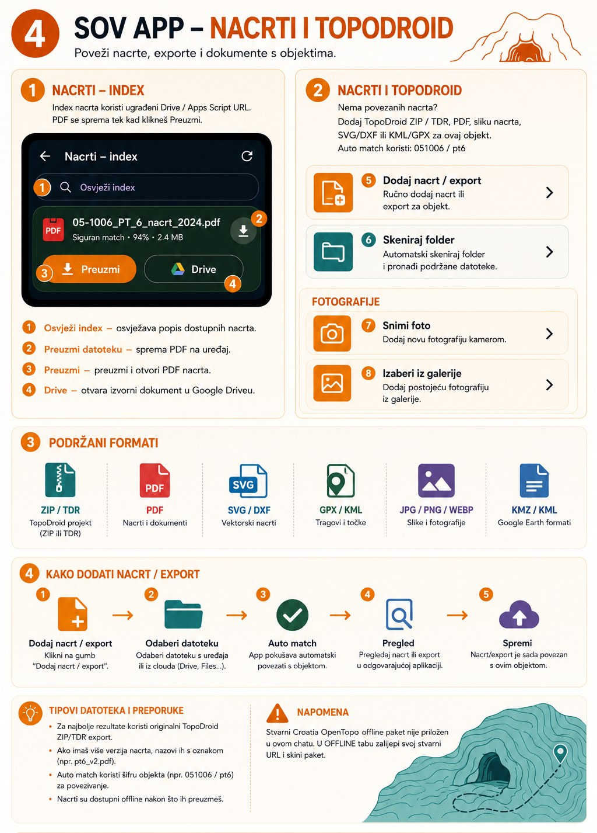 | Ukratko  - Osvježi index koristi ugrađeni Drive/Apps Script URL i dohvaća popis nacrta.  - Preuzmi sprema PDF nacrt lokalno, a Drive otvara izvorni dokument.  - Dodaj nacrt/export povezuje lokalne datoteke s objektom.  - Skeniraj folder pokušava automatski pronaći povezane nacrte prema šifri objekta.  - Podržani formati uključuju ZIP/TDR, PDF, slike, SVG/DXF, KML/KMZ i GPX.

Karte i slojevi
Centralno mjesto za mape, offline pakete, importe, waypointe, trackove i shared sadržaje.
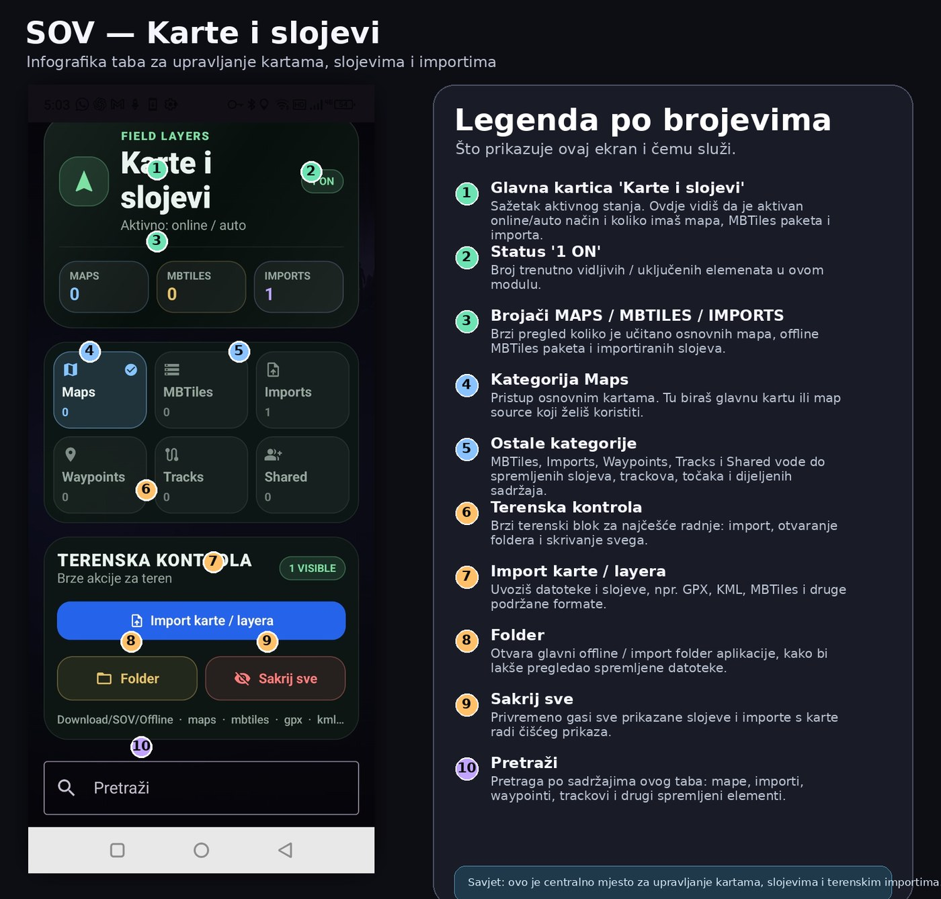 | Ukratko  - Maps služi za online/WMS karte, hillshade, TK/Geo overlaye i vlastite WMS izvore.  - MBTiles sadrži offline pakete karata.  - Imports sadrži uvezene layer-e i datoteke.  - Waypoints i Tracks pokazuju spremljene točke i tragove.  - Shared prikazuje zajedničke sadržaje: karte, waypointi, trackovi, terenski paketi i importi.  - Import podržava GPX, KML/KMZ, GeoJSON, MBTiles, CSV i WMS URL.

Dodavanje waypointa
Terenska točka, bilješka, fotografija i export na jednom mjestu.
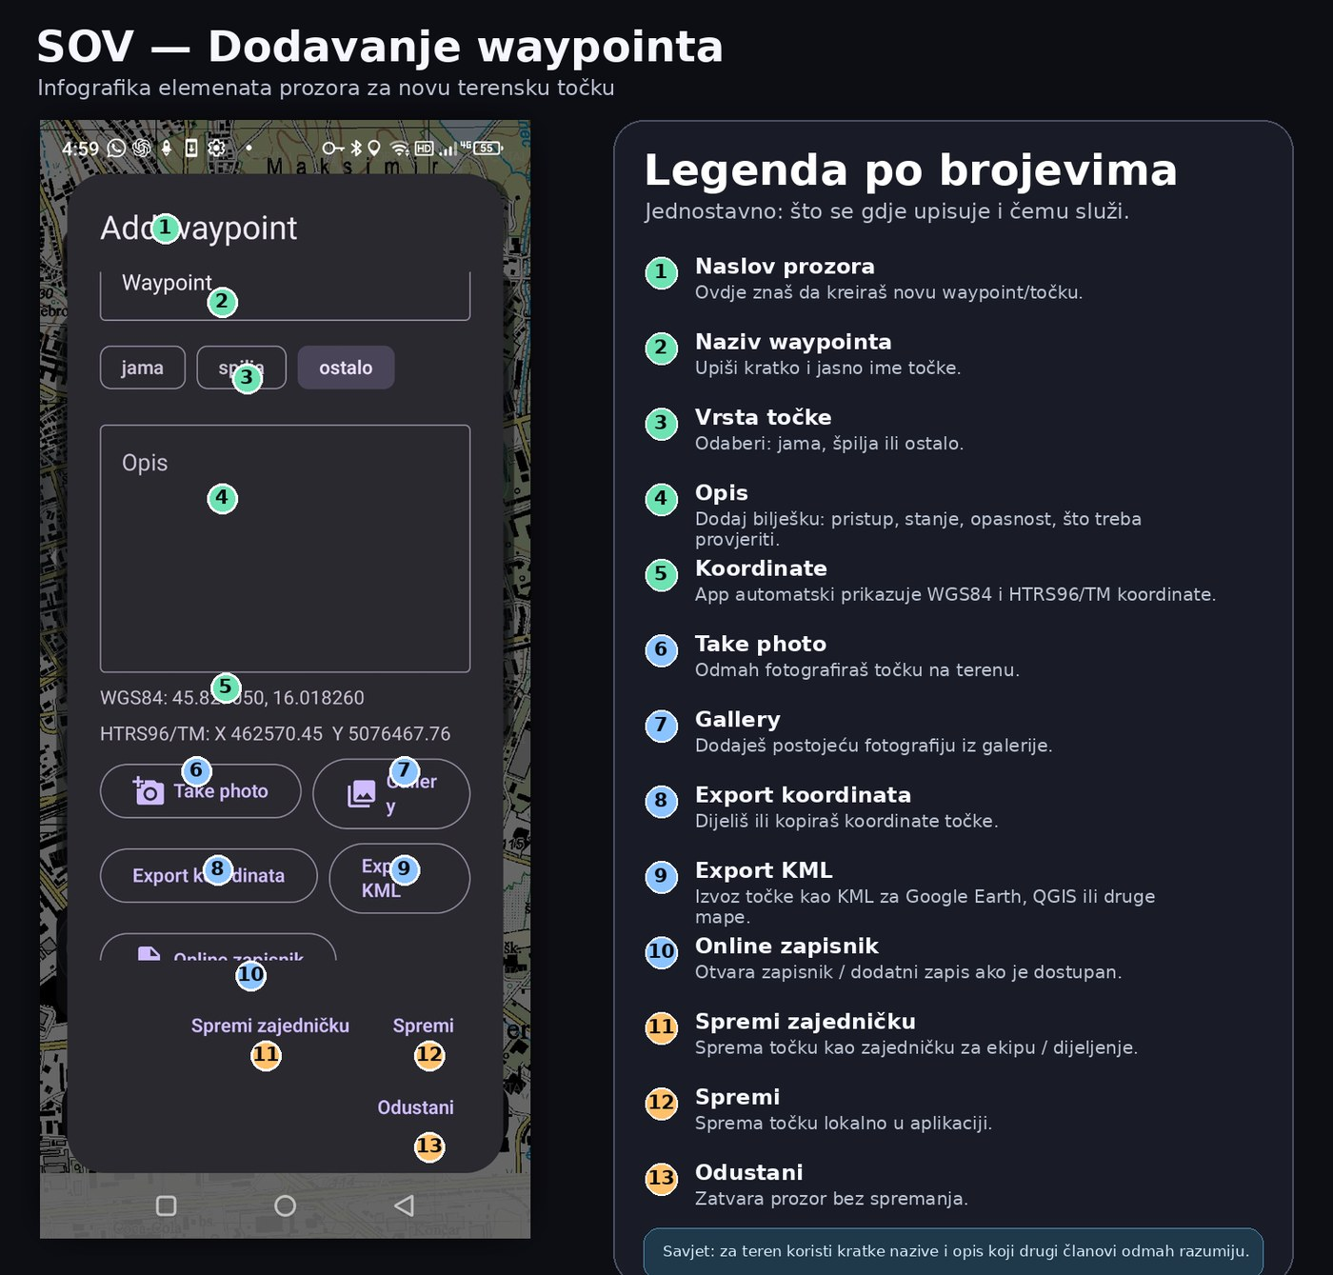 | Ukratko  - Naziv i tip točke definiraju što dodaješ: jama, špilja ili ostalo.  - Opis služi za pristup, stanje, opasnost, napomenu ili zadatak za ekipu.  - Aplikacija prikazuje WGS84 i HTRS96/TM koordinate.  - Možeš snimiti fotografiju ili dodati postojeću iz galerije.  - Točku možeš exportati kao koordinate ili KML.  - Spremi zajedničku dodaje točku kao shared waypoint za ekipu.

Izleti 1 — Kreiranje terenskog paketa
Izlet je paket: podaci, offline karta, SOV objekti, opcionalni trackovi i dijeljenje.
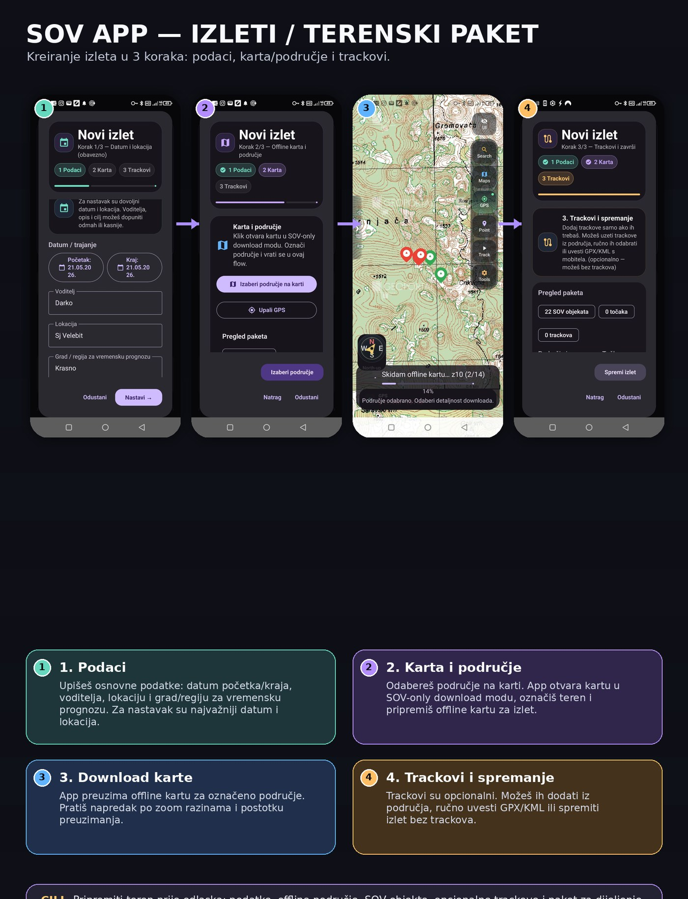 | Ukratko  - Korak 1: datum, lokacija, voditelj i regija za vremensku prognozu.  - Korak 2: označavaš područje na karti i pripremaš offline kartu.  - Korak 3: dodaješ trackove ako ih trebaš ili spremaš izlet bez trackova.  - Offline download prikazuje napredak po zoom razinama.  - Cilj je imati sve spremno prije odlaska na teren.

Izleti 2 — Moji izleti i zajednički raspored
Pregled lokalnih i zajedničkih izleta, prijava, auta i prognoze.
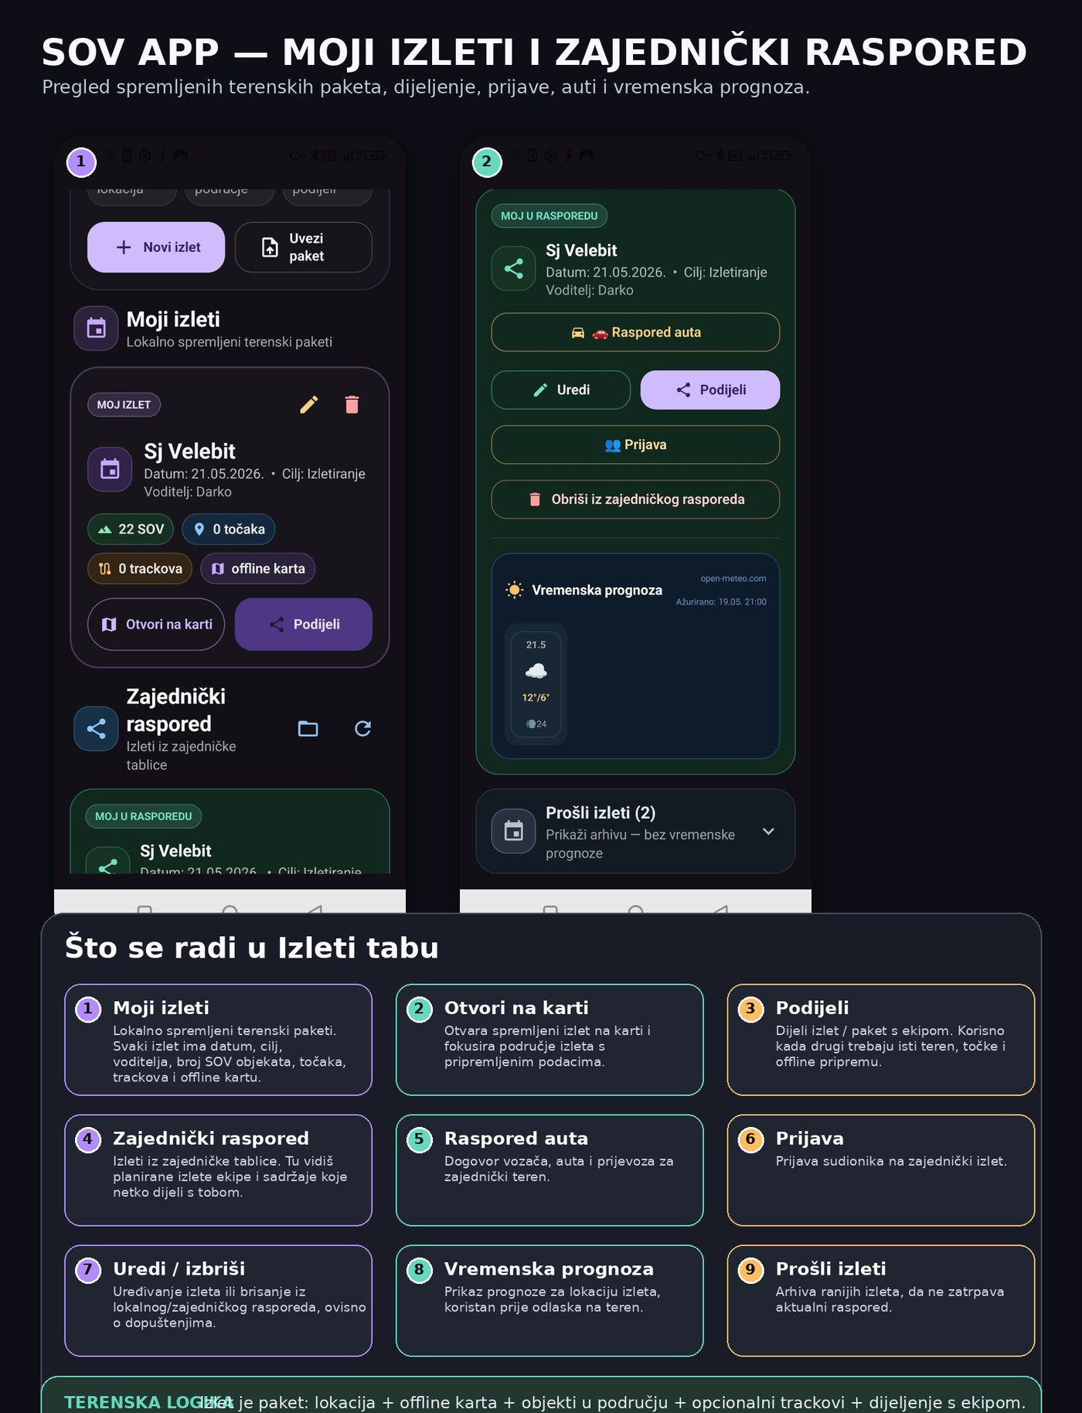 | Ukratko  - Moji izleti su lokalno spremljeni terenski paketi.  - Otvori na karti fokusira područje izleta i učitava pripremljene podatke.  - Podijeli šalje paket ekipi.  - Zajednički raspored prikazuje izlete iz zajedničke tablice.  - Raspored auta, Prijava i Vremenska prognoza pomažu kod organizacije terena.  - Prošli izleti se drže u arhivi.

Postavke
Jezik, Moja baza, GPS, kompas i signal.
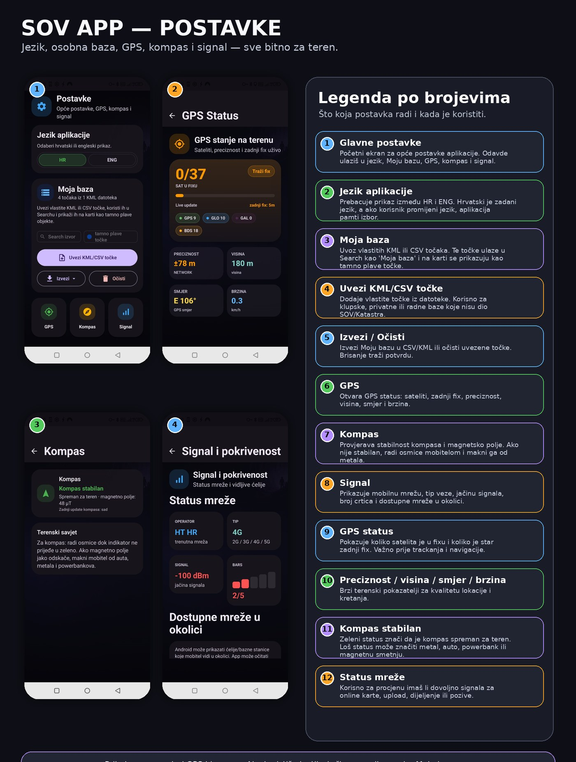 | Ukratko  - Hrvatski je zadani jezik; ako korisnik promijeni na engleski, aplikacija pamti izbor.  - Moja baza omogućuje uvoz vlastitih KML/CSV točaka u /mybase.  - Uvezene točke iz Moje baze pojavljuju se u Searchu i na karti kao tamno plave točke.  - GPS status pokazuje satelite, zadnji fix, preciznost, visinu, smjer i brzinu.  - Kompas provjerava stabilnost i magnetsko polje.  - Signal prikazuje mrežu, tip veze, jačinu signala i dostupne mreže u okolici.

README za korištenje i održavanje
- Prije terena pripremi offline kartu i provjeri GPS/kompas.
- Za brzu provjeru objekata koristi Search s filtrima: U blizini, Nije u katastru, Treba nacrt i Treba koordinate.
- Za vlastite podatke koristi Settings > Moja baza i importaj KML/CSV.
- Za rad s ekipom koristi zajedničke izlete, shared waypointe i zajednički raspored.
- Za nacrte koristi ugrađeni Drive index, TopoDroid export ili lokalne PDF/SVG/DXF/KML/GPX datoteke.
- Za javnu distribuciju v1.1 rebuildaj i signaj APK lokalno u Android Studio; očekivani APK naziv je SOV1.1.apk.
Napomena
Ovaj manual je user-facing vodič. Nije zamjena za službene speleološke procedure, sigurnosni plan, GPS provjeru na terenu ili provjeru podataka prije objave u katastru.

